- Completa el siguiente cuadro consultando al código genético:

C |  |  |  |  |  |  |  |  |  |  |  | ADN doble cadena
 |  |  |  |  |  | T | G | A |  |  |  | ADN doble cadena
 | C | A |  |  |  | A |  |  |  |  |  | ARNm
 |  |  |  |  |  |  |  |  | G | C | A | ARNt
 |  |  | Trp |  |  |  |  |  |  |  |  | Aminoácido de la proteína

- La región codificadora de un gen en eucariotas está formada por cuatro exones de 98, 77, 66 y 59 nucleótidos y tres intrones, intercalados entre los exones de 15, 68, y 22 nucleótidos, respectivamente indicar:
- ¿Cuántos nucleótidos tendrá el trascripto primario?
- ¿Cuántos nucleótidos tendrá el ARNm maduro?
- ¿Cuántos nucleótidos tendrá el péptido codificado?

- Complete el siguiente cuadro comparativo entre transcripción entre eucariotas y procariotas considerando cuatro criterios a elección.
Criterio | Transcripción en procariotas | Transcripción en Eucariotas

- La siguiente secuencia polinucleotídica corresponde a un fragmento del inicio de un gen de una cepa bacteriana:

3’ TACAATTCCCGGGCAACACAC 5’

  - Escribe la secuencia de bases del ARNm que se puede sintetizar e indica su polaridad.
  - ¿Cuál es el número máximo de aminoácidos que puede codificar este fragmento?
  - ¿Qué características del código genético has utilizado para determinar el número de aminoácidos?
  - Si se detectara una variante de la cepa que produjera un polipéptido de cinco aminoácidos ¿cómo pudo producirse esta variante?

- Para la síntesis del péptido Tyr-Leu-Met-Phe se han utilizado los siguientes ARNt:

3’UAC5’ 3’AAU5’ 3’AAA5’ y 3’AUA5’

Escribe la secuencia de nucleótidos del ARNm cuya traducción da lugar al péptido indicado y la secuencia de la cadena molde del ADN del gen correspondiente.

- Con referencia a distintos procesos biológicos:

- Para replicarse en células eucarióticas, un virus de ARN monocatenario (similar al del VIH) debe integrarse en el genoma de la célula huésped, que es ADN bicatenario. Explique las distintas etapas del proceso de replicación.
- Si en otro Planeta hubiera un ADN constituido por 6 nucleótidos distintos, existieran 216 aminoácidos esenciales y el código genético estuviera constituido por tripletes, ¿sería posible que existiera un mecanismo de traducción igual al de la Tierra? Razone la respuesta.

- Identifica cuáles de las secuencias de ARN mostradas codifican para la siguiente secuencia peptídica:

NH₂-Arg-Gli-Asp-COOH
A) 5’AGA-GGA-GAU3’
B) 5’ACA-CCC-ACU3’
C) 5’GGG-AAA-UUU3’
D) 5’CGG-GGU-GAC3’
E) 5’AGG-GGG-GAC3’

- Policías y ladrones
Se ha cometido un crimen en la rúe del Percebe. En el lugar del crimen se han encontrado restos del posible asesino o asesina. Se extrae el ADN de los restos y se compara con los tres sospechosos. ¿Serías capaz de resolver el caso? ¿Cómo lo has hecho?
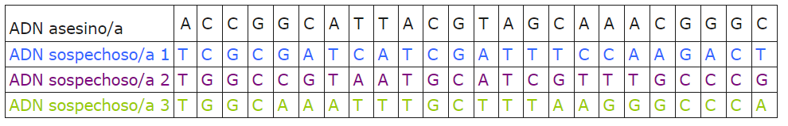
- Clasifique las siguientes afirmaciones considerando si se tratan del proceso de transcripción en eucariotas (TE) o procariotas (TP).

ARN de mayor duración.
ARN policistrónico.
Hay presencia de promotores e intensificadores.
Se produce en el citoplasma.
Presencia de operones.
Es necesaria remodelación del material genético.
ARN monocistrónico.
Existe modificación postranscripcional.
Se lleva a cabo dentro del núcleo.
ARN de menor duración.

- Observe detalladamente el siguiente esquema, lea las afirmaciones debajo de la misma y con V considere las correctas con F las falsas o incorrectas. (3pts)
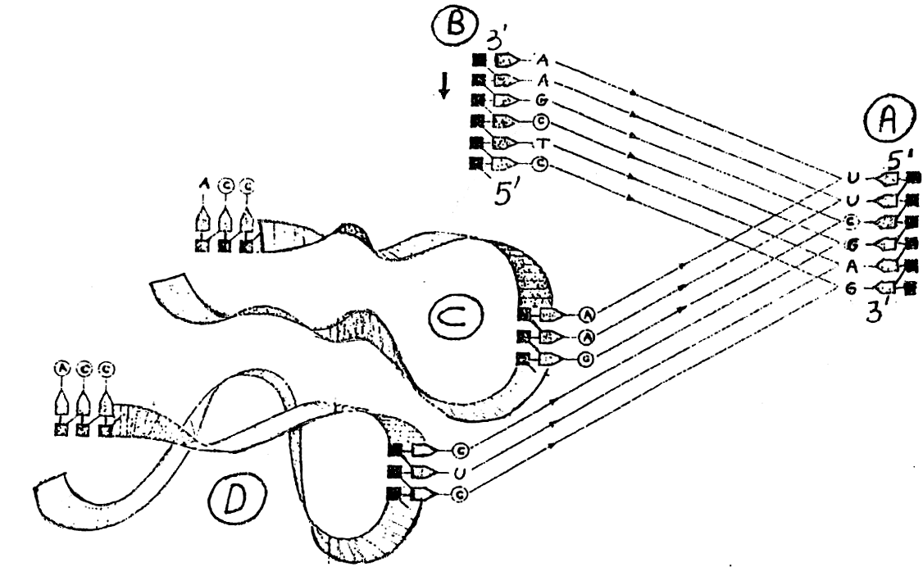
Los aminoácidos transportados por C y D son respectivamente fenilalanina y ácido glutámico.
En B se observa la secuencia de codones que codificará la cadena polipeptídica.
En C se observa el codón AAG que codifica lisina.
En D se observa el anticodón ACC
A y B son estructuras químicas monocatenarias.
En B se observa el triplete AAG que codifica el aminoácido Lisina.
C y D son moléculas plegadas bicatenarias.
La molécula A se traduce en sentido 5’ – 3’
Los tripletes de A deben ser transcriptos para obtener los codones codificantes.
Las moléculas D y C son procesadas en el núcleo, es decir sintetizadas y modificadas para su función.

- Clasifique las siguientes imágenes considerando la etapa de proceso de traducción que corresponda, justifique porque:

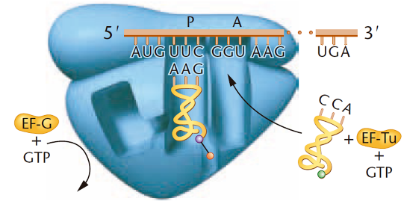 | 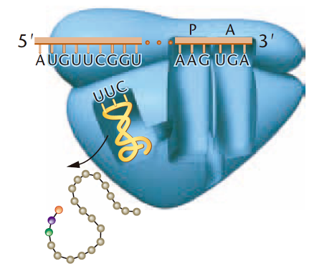 | 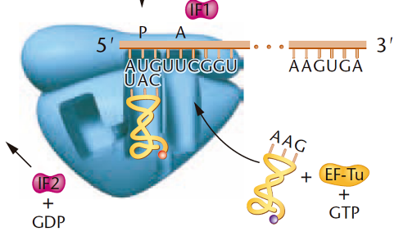
A | B | C

